Министерство науки и высшего образования Российской Федерации федеральное государственное автономное образовательное учреждение высшего образования «Национальный исследовательский институт ИТМО»
Факультет программной инженерии и компьютерной техники

Основы профессиональной деятельности
Лабораторная работа №4. "Аналоговое слежение, слежение с преследованием"

Выполнили студенты:
Крохин Роман Олегович P3124
Овчинников Илья Сергеевич P3121
Родионов Артем Алексеевич P3121
Бабушкин Александр Михайлович P3121
Ведерников Антон Владимирович P3123
Гонин Станислав Константинович Р3121
Рязанов Демид Витальевич Р3121
Преподаватель: Билый Андрей Михайлович

г. Санкт-Петербург
2023
Оглавление
Цель и задачи лабораторной работы 3
Методика проведения исследования 3
Реализация 3
Вывод 4

Цель и задачи лабораторной работы

1) научиться разрабатывать системы в проектной деятельности

2) разработать систему оценки аналогового слежения и слежения с преследованием у программиста (например, тестировщика), как элемент батареи тестов.

Методика проведения исследования
На основании указанных задач разрабатывается система в среде html, css (+php, MySQL - оптимальный вариант, +JavaScript – продвинутый вариант). Респонденты (студенты подгруппы) проходят тестирование по разработанным тестам.

- Прошли написанные нами тесты, получили результаты
- Исходный код - https://github.com/svinoczar/web-project-itmoment

Результаты
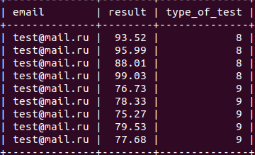

Проходили тесты с одного профиля (поэтому один e-mail), результаты тестов представлены в процентах.

type_of_test = 8 — аналоговое слежение

type_of_test = 9 — аналоговое преследование

Вывод
Мы написали тесты и прошли их, результаты приведены в таблице.

